TẠP CHÍ TÀI CHÍNH

CƠ QUAN THÔNG TIN CỦA BỘ TÀI CHÍNH

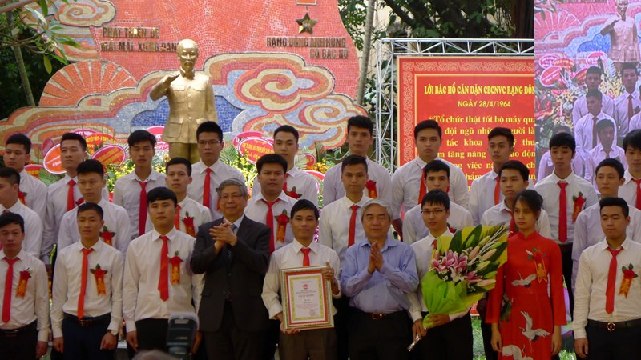

**Rạng Đông: Mục tiêu đến 2020 doanh thu tăng 1,5 lần so với năm 2016**

16:00 28/04/2017

16:00 28/04/2017

*Ngày 28/4/2017, Đảng bộ và toàn thể cán bộ nhân viên Công ty Cổ phần Bóng đèn Phích nước Rạng Đông tổ chức Lễ báo công, kỷ niệm 53 năm ngày Bác Hồ về thăm Công ty (28/4/1964 – 28/4/2017) và trao giải cho các tập thể, cá nhân đạt thành tích xuất sắc trong phong trào “thi đua làm theo lời Bác trong mọi công việc thường xuyên hàng ngày của tất cả mọi người” và phong trào thi đua “Đổi mới sáng tạo – cải tiến liên tục – cùng làm 5s và lean sixsigma”.*

Từ nhiều năm nay phong trào “Thi đua học tập và làm theo lời Bác dạy” đã được Rạng Đông tiến hành thực chất, bền bỉ, liên tục thực sự đã trở thành nguồn động lực to lớn đưa Công ty phát triển nhanh, liên tục, có chất lượng và bền vững.

Nhiều sáng kiến, cải tiến kỹ thuật trong sản xuất đã được các cá nhân, tập thể ứng dụng một cách triệt để, đã đem lại hiệu quả kinh tế, tăng thu nhập cho người lao động, tạo điều kiện về cơ sở vật chất cũng như tinh thần khiến họ yên tâm sản xuất…

Lộ trình đến năm 2020 Rạng đông xác định: Doanh thu phải đạt 4.380 tỷ, tăng 1,5 lần so với năm 2016. Trong đó ,năm 2019 phải xuất khẩu vào được các nước G7; Tỷ trọng doanh thu sản phẩm công nghệ cao LED và Điện tử từ 30% hiện nay lên 56%; Năng suất lao động từ 1,25 tỷ/người hiện nay lên 2,27 tỷ/người; Thực hiện 3 bước chuyển đột phá trong các mô hình tăng trưởng; Thực hiện Chương trình Tự động hóa Công ty và thích ứng với Cách mạng công nghiệp I – 4.0.

Trong điều hành sản xuất kinh doanh, Rạng Đông luôn chú trọng đến nhân tố con người, với bản sắc văn hóa “Rạng Đông anh hùng và có Bác Hồ”. Nhờ nâng cao chất lượng, nâng cao sức cạnh tranh các sản phẩm truyền thống, mở rộng ứng dụng sản phẩm thêm phân khúc thị trường chiếu sáng nhân tạo nông nghiệp công nghệ cao; 21 năm liên tiếp đơn vị được người tiêu dùng bình chọn hàng Việt Nam chất lượng cao. Năm 2005 và 2016 Công ty được Thủ tướng Chính phủ tặng Cờ thi đưa và Bằng khen hoàn thành xuất sắc, toàn diện nhiệm vụ sản xuất – kinh doanh dẫn đầu ngành Công thương.

Ông Nguyễn Đoàn Thăng, Tổng giám đốc Công ty Cổ phần Bóng đèn Phích nước Rạng Đông cho biết: So với năm 2015, năm 2016, doanh thu của Công ty tăng 10,5%, nộp ngân sách tăng 27%, thu nhập công nhân, lao động tăng 14,2% (đạt 12 triệu đồng/người/tháng), lợi nhuận tăng 49% và cổ tức tăng từ 35% lên 40%. Năng suất lao động năm 2016 đạt 1,25 tỷ đồng/người.

Năm 2016, Công ty có 587 ý tưởng và sáng kiến, trong đó có 297 sáng kiến được đưa vào áp dụng. Riêng quý I/2017, đã có 199 sáng kiến, đưa vào áp dụng 149 sáng kiến. Các sáng kiến đã góp phần tiết kiệm lao động, nguyên vật liệu và làm lợi cho Công ty hàng chục tỷ đồng.

Ngoài nỗ lực phát triển sản xuất kinh doanh, Rạng Đông cũng rất quan tâm tới công tác xã hội, từ thiện. Năm 2016, Công ty đã chia sẻ khó khăn với đồng bào miền Trung bị lũ lụt, thiên tai hạn hán, thắp sáng ước mơ cho học sinh nghèo trong dịp khai giảng năm học mới, cùng đồng bào miền núi phía Bắc.

Hàng nghìn món quà mì tôm, bóng đèn, đèn bàn bảo vệ thị lực, đèn pin, phích nước cùng tiền mặt đã được trao tặng tới người dân gặp khó và các trẻ em nghèo tại các tỉnh Quảng Bình, Hà Tĩnh, Nghệ An, Bình Định… với tổng giá trị tài trợ hơn 1 tỷ đồng.

Đặc biệt, từ 27/4 – 10/5/2017, Công ty triển khai chương trình từ thiện “Vườn rau Trường Sa”, hỗ trợ 200 triệu đồng tiền mặt để xây dựng 1 vườn rau và 3 bể chứa nước ngọt; tặng 150 suất quà cho các chiến sĩ tại đảo Trường Sa, tổng trị giá gần 100 triệu đồng (quà tặng gồm: đèn LED Bulb chất lượng cao, đèn pin LED, phích đựng nước nóng).

*PV.*

<http://tapchitaichinh.vn/su-kien-doanh-nghiep/su-kien-doanh-nghiep/rang-dong-muc-tieu-den-2020-doanh-thu-tang-15-lan-so-voi-nam-2016-123992.html>